MATES 21/5/2020
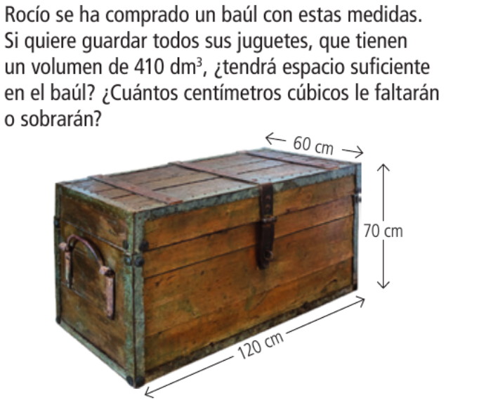
REALIZA EN SIGUIENTE PROBLEMA EN TU LIBRETA:

